Некоммерческое партнерство «Саморегулируемая организация
«Тверское объединение проектировщиков»»
Заседание Правления Партнерства
Протокол № 5

г. Тверь 23 мая 2011г.
Время начала заседания 12 ч. 00 мин.
Основание созыва Правления Партнерства – решение Президента некоммерческого партнерства «Саморегулируемая организация «Тверское объединение проектировщиков»» Дякина В. Н. (согласно п. 10.13.3 Устава Некоммерческого партнерства «Саморегулируемая организация «Тверское объединение проектировщиков»»).
Председательствующий на заседании Правления Партнерства – Президент некоммерческого партнерства «Саморегулируемая организация «Тверское объединение проектировщиков»» Дякин В. Н. (согласно п. 10.13.4 Устава Некоммерческого партнерства «Саморегулируемая организация «Тверское объединение проектировщиков»»).
Из 6 членов Правления Партнерства для участия в заседании зарегистрировались 5 членов Правления:
- Демидов Сергей Григорьевич – главный инженер ООО «КПМ № 1»
- Дякин Валерий Николаевич – директор ООО ПИ «Тверьпроект»;
- Митюнин Юрий Александрович – главный инженер ОАО «Стройиндустрияпроект»;
- Пушной Юрий Николаевич – директор ООО «КПМ №2»
- Черкасов Александр Александрович – директор ООО АС «Перспектива».

На заседании Правления присутствовали без права голосования следующие лица:
Истомин А.А. – директор некоммерческого партнерства «Саморегулируемая организация «Тверское объединение проектировщиков»»;
Демидов А.Г. – зам. директора некоммерческого партнерства «Саморегулируемая организация «Тверское объединение проектировщиков»», председатель Контрольной комиссии некоммерческого партнерства «Саморегулируемая организация «Тверское объединение проектировщиков»»;
Владимирова Е.М. – главный специалист-эксперт некоммерческого партнерства «Саморегулируемая организация «Тверское объединение проектировщиков»».

Открытие заседания Правления
Слушали: Председательствующего, который сообщил, что из 6 членов Правления на заседании присутствуют 5 членов Правления. Правление правомочно.
Председательствующий объявил заседание Правления открытым.

О повестке заседания Правления.
Слушали: Председательствующего, который предложил утвердить повестку дня Правления из 9-ти вопросов:

- О выдаче Свидетельств о допуске включающих помимо ранее разрешенных, дополнительно запрашиваемые виды работ, которые оказывают влияние на безопасность объектов капитального строительства в соответствии с приказом Минрегионразвития России от 30.12.2009 № 624 (докладчик Демидов А.Г.).

- О результатах проведения плановых проверок соблюдения членами НП «СРО «ТОП»» требований к выдаче Свидетельства о допуске к работам, которые оказывают влияние на безопасность объектов капитального строительства (докладчик Демидов А.Г.).

- О подготовке мероприятий к празднованию Дня строителя (докладчик Дякин В.Н.)

- О вступлении Партнерства в Союз строителей Тверской области (докладчик Дякин В.Н.)

- О Почетной грамоте Партнерства (докладчик Истомин В.И.)

- Рассмотрение концепции повышения квалификации и аттестации работников членов Партнерства (докладчик Демидов А.Г.)

- Об организации на сайте Партнерства портфолио членов Партнерства (докладчик Демидов А.Г.)

- Обсуждение кандидатур членов Правления Партнерства (докладчик Дякин В.Н.)

- Об участии во Всероссийском строительном форуме (докладчик Дякин В.Н.)

По вопросу № 1 повестки дня - О выдаче Свидетельств о допуске включающих помимо ранее разрешенных, дополнительно запрашиваемые виды работ, которые оказывают влияние на безопасность объектов капитального строительства в соответствии с приказом Минрегионразвития России от 30.12.2009 № 624
Слушали: Демидова А.Г., который доложил присутствующим о поступивших заявлениях о выдаче Свидетельства о допуске включающее помимо ранее разрешенных, дополнительно запрашиваемые виды работ, которые оказывают влияние на безопасность объектов капитального строительства, в соответствии с приказом Минрегионразвития России от 30.12.2009 № 624 от следующих членов некоммерческого партнерства «Саморегулируемая организация «Тверское объединение проектировщиков»: Общества с ограниченной ответственностью Архитектурная студия «Перспектива» (ОГРН 1026900547134), Общества с ограниченной ответственностью «Проектно – строительная компания «Возрождение» (ОГРН 1026900512847), а так же доложил о результатах рассмотрения представленных документов Контрольной комиссией, осуществляющей контроль за соблюдением членами некоммерческого партнерства «Саморегулируемая организация «Тверское объединение проектировщиков»» Требований и правил к выдаче свидетельств о допуске к работам, которые оказывают влияние на безопасность объектов капитального строительства (согласно п. 2.2 Положения о контрольной комиссии в области саморегулирования некоммерческого партнерства «Тверское объединение проектировщиков»), результатах проверки достоверности сведений о лицах осуществляющих проектные работы, оценки соответствия этих лиц Требованиям и правилам к выдаче Свидетельств о допуске к работам, которые оказывают влияние на безопасность объектов капитального строительства.
Решили: Выдать (взамен имеющегося свидетельства) Свидетельство о допуске, включающее помимо ранее разрешенных, дополнительно запрашиваемые виды работ, которые оказывают влияние на безопасность объектов капитального строительства, в соответствии с приказом Минрегионразвития России от 30.12.2009 № 624 Обществу с ограниченной ответственностью Архитектурная студия «Перспектива» (ОГРН 1026900547134) согласно его заявлению.
Голосовали: «за» - 5 голосов, «против» - нет, «воздержался» - нет.
Решение принято единогласно.

Решили: Выдать (взамен имеющегося свидетельства) Свидетельство о допуске, включающее помимо ранее разрешенных, дополнительно запрашиваемые виды работ, которые оказывают влияние на безопасность объектов капитального строительства, в соответствии с приказом Минрегионразвития России от 30.12.2009 № 624 Обществу с ограниченной ответственностью «Проектно – строительная компания «Возрождение» (ОГРН 1026900512847) согласно его заявлению.
Голосовали: «за» - 5 голосов, «против» - нет, «воздержался» - нет.
Решение принято единогласно.

По вопросу № 2 повестки дня – О результатах проведения плановых проверок соблюдения членами НП «СРО «ТОП»» требований к выдаче Свидетельства о допуске к работам, которые оказывают влияние на безопасность объектов капитального строительства.
Слушали: Демидова А.Г., который доложил присутствующим о результатах проведенных плановых проверок соблюдения требований к выдаче Свидетельства о допуске к работам, которые оказывают влияние на безопасность объектов капитального строительства, следующими членами Партнерства: Обществом с ограниченной ответственностью «ОБЪЕДИНЕНИЕ БЕЗОПАСНОСТЬ» (ОГРН 1066950042686), Обществом с ограниченной ответственностью «Граффити» (ОГРН 1036900013061), Обществом с ограниченной ответственностью «РегионГаз-ЭнергоСтрой»» (ОГРН 1086952017712), Обществом с ограниченной ответственностью «Эффект-Л» (ОГРН 1026900573325), Обществом с ограниченной ответственностью «Электромонтаж» (ОГРН 1086952017712), Обществом с ограниченной ответственностью «Промгазпроект» (ОГРН 1086952012861), Обществом с ограниченной ответственностью «Строймастер» (ОГРН 1056904009150), Обществом с ограниченной ответственностью «Неострой» (ОГРН 1106952005335), Обществом с ограниченной ответственностью Проектная мастерская «Свой Дом» (ОГРН 1106952005335).
Решили: Выдать Обществу с ограниченной ответственностью «Граффити» (ОГРН 1036900013061) предписание об устранении в течение 30 дней, с момента получения предписания, выявленных нарушений в части не выполнения требований ст. 62 ТК РФ (у специалистов, работающих по совместительству, копии трудовых книжек не заверены по основному месту работы).
Голосовали: «за» - 5 голосов, «против» - нет, «воздержался» - нет.
Решение принято единогласно.
Решили: Выдать Обществу с ограниченной ответственностью «Электромонтаж» (ОГРН 1086952017712) предписание об устранении в течение 30 дней, с момента получения предписания, выявленных нарушений в части не выполнения пп. 3 п. 3.2 разд. 3 Общих требований НП «СРО «ТОП» к выдаче свидетельств о допуске к работам по подготовке проектной документации, оказывающей влияние на безопасность объектов капитального строительства (отсутствие документации по системе контроля качества проектного производства).
Голосовали: «за» - 5 голосов, «против» - нет, «воздержался» - нет.
Решение принято единогласно.
Решили: Выдать Обществу с ограниченной ответственностью «Строймастер» (ОГРН 1056904009150) предписание об устранении в течение 30 дней, с момента получения предписания, выявленных нарушений в части не выполнения требований ст. 62 ТК РФ (у специалистов, работающих по совместительству, копии трудовых книжек не заверены по основному месту работы).
Голосовали: «за» - 5 голосов, «против» - нет, «воздержался» - нет.
Решение принято единогласно.
Решили: Выдать Обществу с ограниченной ответственностью Проектная мастерская «Свой Дом» (ОГРН 1106952005335) предписание об устранении в течение 30 дней, с момента получения предписания, выявленных нарушений в части не выполнения требований ст. 62 ТК РФ (у специалистов Григорьевой Р.Р., Солдатовой М.А., Мысик О.О., работающих по совместительству, копии трудовых книжек не заверены по основному месту работы), ч. 3 п. 8 ст. 55⁵ ГК РФ (отсутствие у специалиста Самсоновой Т.А. удостоверения по повышению квалификации по виду выполняемых работ), п. 5.3 ст. 5 Требований НП «СРО «ТОП» к выдаче свидетельств о допуске к работам по обследованию строительных конструкций зданий и сооружений (отсутствие документации по охране труда и технике безопасности).

По вопросу № 3 повестки дня – О подготовке мероприятий к празднованию Дня строителя.
Слушали: В.Н. Дякина, который проинформировал членов Правления о мероприятиях, которые будут проводиться в рамках празднования Дня строителя и предложил провести выставку работ членов Партнерства.
Решили:
- Провести выставку работ членов Партнерства. Ответственным за подготовку и
проведение выставки назначить Черкасова А.А.
Голосовали: «За» - 5 голосов, «Против» - нет, «Воздержался» - нет.
Решение принято единогласно.
2. Поручить Дирекции Партнерства направить в адрес организаций членов Партнерства запрос о предоставлении материалов для проведения выставки.
Голосовали: «За» - 5 голосов, «Против» - нет, «Воздержался» - нет.
Решение принято единогласно.

По вопросу № 4 повестки дня – О вступлении Партнерства в Союз строителей Тверской области.
Слушали: В.Н. Дякина, который доложил членам Правления о возобновлении работы Союза строителей Тверской области и о необходимости вступления в него НП «СРО «ТОП».
Решили: Вступить в Союз строителей Тверской области .
Голосовали: «За» - 5 голосов, «Против» - нет, «Воздержался» - нет.
Решение принято единогласно.

По вопросу № 5 повестки дня – О Почетной грамоте Партнерства.
Слушали: В.И. Истомина, который представил для рассмотрения членам Правления Положение о награждении Почетными грамотами и Благодарственными письмами Некоммерческого партнерства «Саморегулируемая организация «Тверское объединение проектировщиков».
Решили: Членам Правления к следующему заседанию подготовить свои замечания и предложения для внесения в Положение о награждении.
Голосовали: «За» - 5 голосов, «Против» - нет, «Воздержался» - нет.
Решение принято единогласно.

По вопросу № 6 повестки дня – Рассмотрение концепции повышения квалификации и аттестации работников членов Партнерства.
Слушали: А.Г. Демидова, который представил членам Правления концепцию повышения квалификации и аттестации работников членов Партнерства.
Решили:
1. Утвердить концепцию повышения квалификации и аттестации работников членов Партнерства.
Голосовали: «За» - 5 голосов, «Против» - нет, «Воздержался» - нет.
Решение принято единогласно.
2. Поручить Дирекции Партнерства разработать проект Положения о повышении квалификации и аттестации работников членов Партнерства на основании концепции для утверждения Общим собранием членов НП «СРО «ТОП».
Голосовали: «За» - 5 голосов, «Против» - нет, «Воздержался» - нет.
Решение принято единогласно.

По вопросу № 7 повестки дня – Об организации на сайте Партнерства портфолио членов Партнерства.
Слушали: А.Г. Демидова, который предложил членам Правления разместить на сайте портфолио организаций членов НП «СРО «ТОП».
Решили: Согласиться с предложением А.Г. Демидова и поручить Дирекции Партнерства дальнейшую разработку данного вопроса.
Голосовали: «За» - 5 голосов, «Против» - нет, «Воздержался» - нет.
Решение принято единогласно.

По вопросу № 8 повестки дня – Обсуждение кандидатур членов Правления Партнерства.
Слушали: В.Н. Дякина, который озвучил список кандидатур выдвинутых членами Партнерства для введения в Правление Партнерства.
Решили: Рекомендовать Общему собранию членов Партнерства для утверждения следующих кандидатов:
- Герасимова В.С. - директор ООО «Проект плюс»;
- Тарасьянц В.О. - директор ООО «Проект»;
- Айвазян Д.Д. – директор ООО «ПМ-Вектор»;
- Басов Ю.И. – директор ООО «Котлотеплопроект».
Голосовали: «За» - 5 голосов, «Против» - нет, «Воздержался» - нет.
Решение принято единогласно.

По вопросу № 9 повестки дня – Об участии во Всероссийском строительном форуме.
Слушали: В.Н. Дякина, который доложил членам Правления о том, что в ноябре текущего года в Москве состоится Всероссийский строительный форум и предложил рассмотреть вопрос об участии в нем представителя НП «СРО» ТОП».
Решили: Отказаться от участия во Всероссийском строительном форуме.
Голосовали: «За» - 5 голосов, «Против» - нет, «Воздержался» - нет.
Решение принято единогласно.
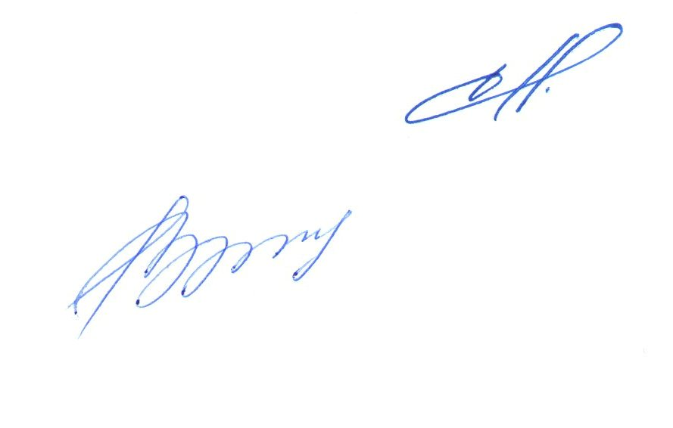

Президент НП «СРО «ТОП»» В.Н Дякин

Секретарь Е.М. Владимирова

